Scaricate il programma Go!Gas (di Davide Lorusso) da Play Store o da App Store, a seconda del cellulare che usate.

Per installarlo vi verrà chiesto:

indirizzo Go!Gas: gassestocalende.aequos.bio

username e password (vi sono state comunicate precedentemente per email).

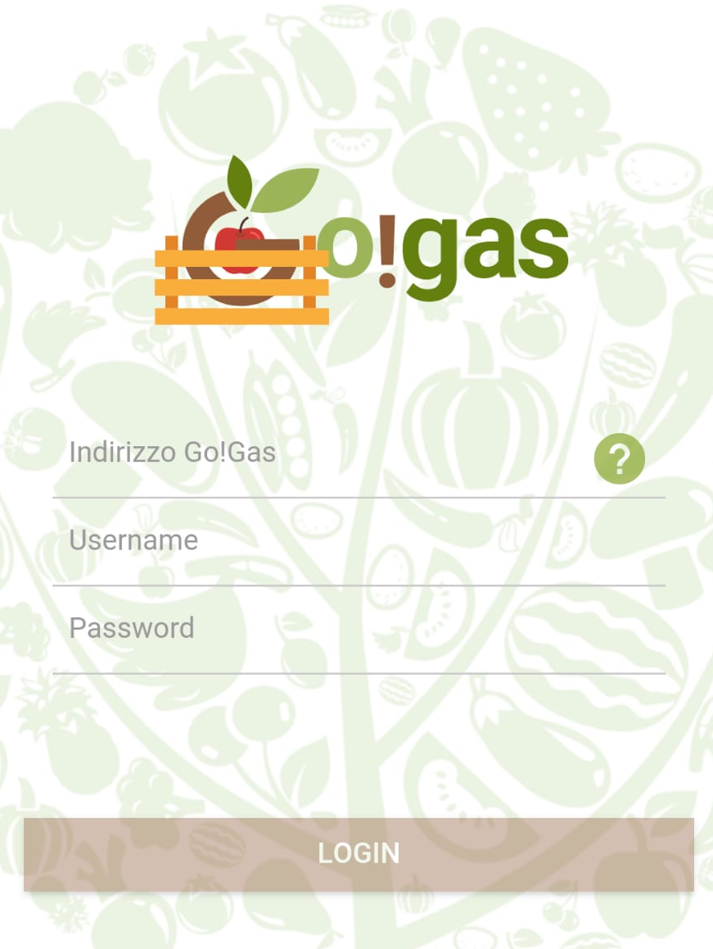

Il programma vi chiederà di memorizzare, se volete, una sequenza per la login veloce

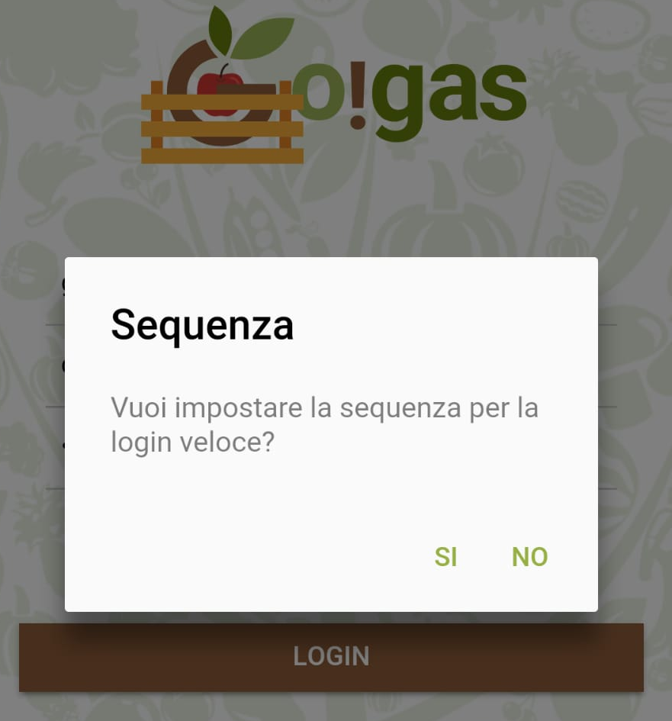

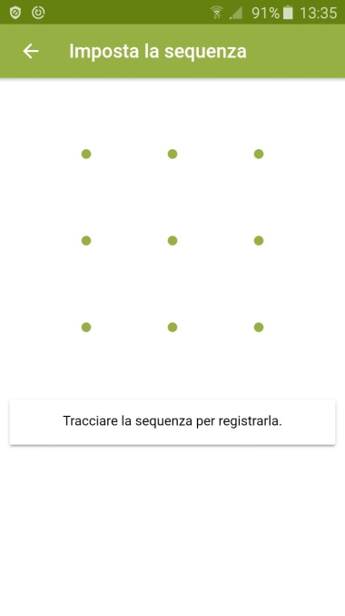

E’ possibile crearla o disabilitarla in qualunque momento da: menu  ⇒ “impostazioni”

⇒ “sequenza per login veloce”

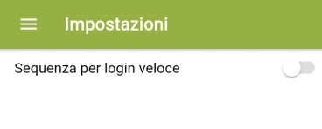

Una volta registrati, una notifica vi avvertirà dell’apertura di ogni nuovo ordine.

Nella pagina principale è visualizzato l’elenco degli ordini aperti.

Toccando l’ordine si cambia pagina e trovate: data di chiusura, di consegna e il valore del vostro ordine.

Se volte ordinare cliccate  in basso a destra nella pagina

Apparirà il listino dei prodotti suddivisi per tipologia: cliccando su una categoria di prodotti si apre la pagina del listino relativo a un prodotto. Selezionate l’articolo che vi interessa cliccando su  nella schermata che si apre:

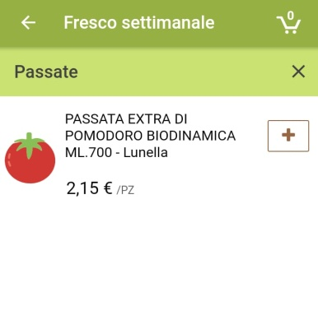

Appare la pagina di listino relativo dove potrete impostare il quantitativo desiderato.

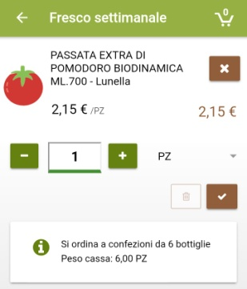

Inserite il quantitativo desiderato per gli articoli che volete acquistare cliccando su +, -; oppure inserite manualmente la quantità cliccando sul numero

Confermate cliccando su , oppure uscite senza salvare per annullare le modifiche.



Cliccate su “pagina indietro” per tornare alla vostra pagina iniziale ed effettuare un nuovo ordine (se presente).

Il riquadro dell’ordine che avete appena compilato riporterà il valore di quanto acquistato.

Dopo la chiusura dell’ordine (indicata nel riquadro di ogni ordine), l’ordine scomparirà dalla pagina.

Per visualizzare il vostro ordine in consegna cercate in “storico ordini” nel menu  della pagina principale, cliccando sul filtro attivate l’opzione “In consegna” e “APPLY”: apparirà l’elenco degli ordini chiusi con la relativa data di consegna.



Potete richiamare i vostri ordini anche in base alle opzioni: tipologia, data dell’ordine o stato dell’ordine (aperto, chiuso, contabilizzato o annullato)

Per qualunque domanda scrivete !

Stefano e Lucia.